MD.050機能拡張に当たっての機能設計書
株式会社伊藤園
営業システム構築プロジェクト
アドオン：APWIセキュリティ
会計

作成者: SCS 嵐田勇人
作成日: August 11, 2008
最終更新日: March 17, 2009
文書参照番号: MD050_CFO_006_A01
版: Issue3.0
タイトル、主題、最終更新日、参照番号、および版には、Wordのブックマークが付けられており、文書のヘッダーおよびフッターを簡単に作成できます。これらを変更する場合は、誤ってブックマークを削除しないように注意してください。ブックマークを表示するには、「ツール」->「オプション...」コマンドを選択し、「表示」タブを選択します。次に、「表示項目」領域の「ブックマーク」オプションをチェックします。

承認:
株式会社伊藤園
住商情報システム株式会社
承認者の行を追加するには、表の最後のセルで[Tab]を押します。
 コピー番号 _____
この表紙ページの項目は、必要に応じて削除できます。たとえば、コピー番号は、管理対象の文書でコピーの配布状況を把握する必要がある場合にのみ必要です。

文書管理

変更記録
3

日付 | 作成者 | 版 | 変更時の参考資料
11-Aug-08 | SCS嵐田勇人 | Draft1A | 以前の文書なし
20-Aug-08 | SCS嵐田勇人 | Draft1B | 内部レビュー指摘事項反映
1-Sep-08 | SCS嵐田勇人 | Draft1C | ユーザーレビュー指摘事項反映
12-Sep-08 | SCS嵐田勇人 | Issue1.0 | ISSUE版に変更
20-Oct-08 | SCS嵐田勇人 | Draft2.0A | 内部設計記載
21-Oct-08 | SCS嵐田勇人 | Draft2.0B | 内部レビュー指摘事項反映
19-Nov-08 | SCS嵐田勇人 | Draft2.0C | ユーザレビュー結果を反映
20-Jan-09 | SCS嵐田勇人 | Issue2.0 | ISSUE版に変更
22-Jan-09 | SCS嵐田勇人 | Draft3.0A | 財務経理ビューに変更  購買関連部門ビューに変更  支払グループビューに変更  ユーザーマスタの有効日判定削除  注意事項の追記
17-Mar-09 | SCS嵐田勇人 | Issue3.0 | ISSUE版に変更

レビューア

名前 | 職位

配布

コピー番号 | 名前 | 配布先
 | ライブラリ・マスター | プロジェクト・ライブラリ
 |  | プロジェクト・マネージャ
コピー番号は、配布する各コピーの表紙の「コピー番号」に記入する必要があります。文書を管理しない場合は、表紙ページからこの表、「保有者への注記」および「コピー番号」ラベルを削除できます。

保有者への注記:
この文書の電子コピーを受け取って印刷する場合は、文書管理のため、表紙に相当するページに氏名を記入してください。
この文書のハード・コピーを受け取った場合は、文書管理のため、表紙に氏名を記入してください。
目次
文書管理 ii
変更記録 ii
レビューア ii
配布 ii
APWIセキュリティ機能 1
序説 1
関連文書 1
モジュール構成 1
機能プロセス・フロー 2
参考資料および補足 3
A. APWIセキュリティ 4
業務規約 4
システム前提条件 4
モジュール機能詳細 5
実行タイミングおよびサイクル 5
カスタム・プロファイル・オプション 5
モジュール詳細機能フロー 6
機能詳細 7
メッセージ一覧 9
リカバリ手順 10
参考資料および補足 11
この成果物の未完了の課題と完了済みの課題 12
未完了の課題 12
完了済みの課題 12

目次を更新するには、目次の任意の場所にカーソルを置き、[F9]を押します。表示されるレベルの数を変更するには、「挿入」->「索引と目次」コマンドを選択します。次に、「目次」タブが有効になっていることを確認し、「アウトライン レベル」の値を変更します。

APWIセキュリティ機能
タイトル部＜機能名＞は、表紙部の＜機能名＞を参照しています。表紙の変更が反映されない場合には、＜機能名＞部にカーソルを合わせ、「フィールドの更新」（F9キー）を行います。
この文書の記述対象となる「機能」とは、以下に定義されるもので、1つ以上のモジュール（コンカレント・プログラム、フォーム、帳票のいずれか）から構成されます。
・ユーザー操作を伴うもの：
一連のオペレーション（ナビゲータ・パス）単位
・ユーザー操作を伴わないもの：
目的や機能仕様などで明らかに分割できる1単位

序説
この文書の記述対象となる機能を定義します。
＜関連文書番号＞および＜成果物名＞は、後述の「関連文書」節にも記述します。
＜機能ID＞および＜機能名＞は、MD.020 もしくはBR.030を参照します。
この文書は、関連文書「機能一覧」、「システムプロセスフロー」で定義された機能を記述対象としています。

関連文書
この文書の関連文書を記述します。該当する関連文書が存在しない場合には、その成果物名、文書参照番号は削除して下さい。

No | 成果物名 | 主題 | 文書参照番号
1 | MD050_機能一覧 | 会計 | MD050_SPL_CFO_001_機能一覧（AP）
2 | MD050_システムプロセスフロー | 会計 | MD050_SPF_CFO_006_債務確認（APWI)
3 | MD050_概念データモデル | 会計 | MD050_CDM_CFO_001
4 | MD050_論理データモデル | 会計 | MD050_LDM_CFO_001

モジュール構成
この機能を構成するモジュールの一覧とその概略を箇条書きで記述します。次の章以降は、モジュールごとの記述となります。また、ここで記述したモジュール名がAOLへのプログラム・モジュール登録名称となります。
モジュールの種類は、「フォーム」、「OAF」、「コンカレント・プログラム」、「帳票」からいずれか1つを選択し、記述して下さい。その際に括弧は削除して下さい。
モジュール名の前には、モジュール番号を記載して下さい。モジュール番号は、アルファベット（大文字）とします。
概要の記述は、モジュールを大まかに説明する程度にとどめ、詳細はモジュールごとの「モジュール機能詳細」に記述して下さい。記述内容の重複は避けてください。
この機能は、以下のモジュールで構成されます。

A. APWIセキュリティ ファイングレインアクセスコントロール（FGAC）
FGACの機能を使用し、請求書ヘッダテーブルにセキュリティの実装をします。

機能プロセス・フロー
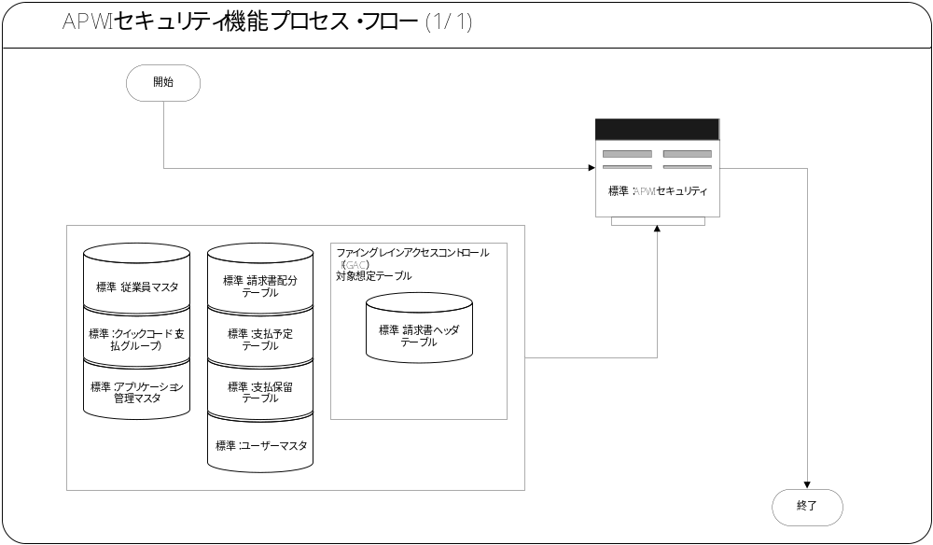
この機能内部でのモジュール構成と他機能との連携を含めた概略プロセス・フローを作成し転載します。
フロー記述上の注意は、「設計書作成ガイドライン」を参照して下さい。
タイトル部に「（現ページ数/全ページ数）」を記載して下さい。
フローを別ファイルで保存する場合には、この欄には「参考資料を参照して下さい。」と記入します。設計書印刷時に、別で印刷したフローを「参考資料および補足」節に添付して下さい。
SQL*Loaderは、機能プロセス・フローに記載しますが、以下MD050では記載せず、MD070にて詳細を記載します。

参考資料および補足
他に添付する参考資料や補足資料などがあれば記述します。
エラー発生時のリカバリ方法など特筆すべき事項はこの節に記述します。
なし

A. APWIセキュリティ
＜モジュールC名称＞には、前述の「モジュール構成」で箇条書きしたモジュール名を記述します。
モジュール名の前には、モジュール番号を記載して下さい。モジュール番号は、アルファベット（大文字）とします。
この機能が複数のコンカレント・プログラムから構成される場合は、この章を繰り返して記述します。また、コンカレント・プログラムが存在しない場合は、この章を削除して下さい。
ソース・プログラムの再利用をする場合は、下記の例のように参照するモジュール名称を記述します。さらに、「業務規約」、「システム前提条件」、「コンカレント・プログラム入力項目」を記述し、その他の節は全て削除します。
例：
このモジュールは、＜モジュール番号＞．＜参照するモジュール名称＞のソース・プログラムを再利用します。詳細は、＜モジュール番号＞．＜参照するモジュール名称＞の章を参照して下さい。

業務規約
このモジュールで実装されるビジネスルールを箇条書きで記述します。
このモジュールが満たすべき、目標時間を記載します。
このモジュールは以下の業務上の要件を実現します。
- AP請求書データを用途に応じて検索、照会が可能であること
[支払予定表]
未払のAP請求書データを支払グループ、支払予定日ごとに
出力し、支払処理前の確認が行えることとします。
[仮払精算レポート]
仮払金充当データを明細単位で出力し、仮払精算入力内容の
証憑として確認が行えることとします。
[未精算仮払金一覧照会]
仮払金未充当データを出力し、仮払金入力前の未精算仮払金
残高の確認が行えることとします。
[支払実績表]
支払済みのAP請求書データを出力し、支払入力の証憑として、
支払実績を確認できることとします。
[請求書プルーフリスト]
未払のAP請求書データを伝票、請求書番号、仕入先単位で
出力し、業者から送付される請求書との照合が行えることとします。
- AP請求書データ照会時に以下のセキュリティが必要
[拠点]
各拠点分（＝起票部門か自拠点・部門支払分）の照会を可能とします。
※AP部門入力、iExpense入力、仮払金入力、販売手数料システム連携分
※PO/iPro入力分とPO/iPro入力訂正分（新規請求書・クレジットメモ）での
金額訂正・消費税差異調整分は除くこととします。
[本社（財務経理部）]
すべての拠点・部門の照会が可能とします。
※購買関連部門はPO/iPro入力分とPO/iPro入力訂正分
（新規請求書・クレジットメモ）での金額訂正・消費税差異調整分も
照会可能とします。

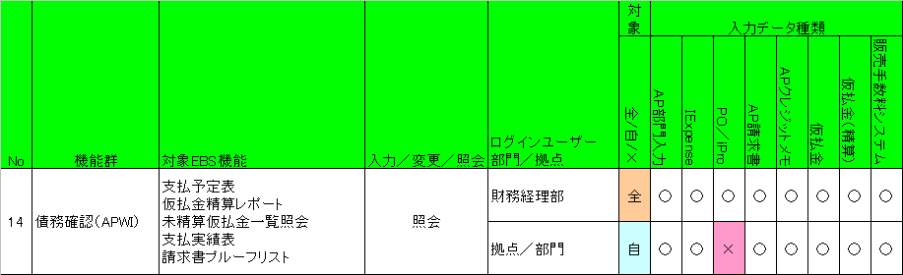

システム前提条件
このモジュールが正常に動作するためのモジュール単位の前提条件（終了しているべき処理、同時実行が不可能な処理など）を箇条書きで記述します。
機能全体の「モジュール構成」との記述内容の重複は避けてください。
特筆すべき前提条件がない場合は、この節を削除して下さい。
このモジュールは以下のシステム上の条件が満たされていることを前提に設計されています。
- APを使用するための各種セットアップが行われていることとします。
- セキュリティの判定を行う所属部門は、従業員マスタの所属部門であり、従業員マスタの勤務地コードには依存しないこととします。
- 組織階層による照会セキュリティは行わないこととします。 （所属エリア内の全ての拠点を照会可能にするなどは考慮しない）
- 拠点・部門ごとの経費勘定科目によるセキュリティ（EBSセキュリティルール設定の反映）は行わないこととします。
- 当該機能の利用者は各拠点・部門（財務経理部含む）の支払担当者（内務員／部門担当者）および、管理者とします。
- 財務経理部と購買関連部署の判定は、それぞれ参照タイプを作成し、部門コードが設定されていることします。
- 従業員マスタのDFFに所属部門が設定されていることとします。
- 銀行口座マスタのDFFに口座所有部門が設定されていることとします。
- 支払グループのDFFに支払可能部門が設定されていることとします。
- 対象請求書のDFFに起票部門が設定されていることとします。

モジュール機能詳細
このモジュールが備える機能を文章もしくは箇条書きで記述します。ここでは、｢モジュール構成｣で記述した内容より詳細な説明を記載します。
このモジュールは、以下にあげる機能を備えています。
財務経理部門は、全てのデータが参照できることとします。
下記は、操作を拠点・部門が行った場合とします。
※いずれかの条件に一致したデータが参照できます。
- 対象請求書の起票部門が所属部門と一致します。
- 対象請求書の支払グループの部門が所属部門と一致します。
※操作が購買関連部門の場合は、下記条件に一致したデータも対象とします。
- 仕入先が購買実施可能の請求データ。

実行タイミングおよびサイクル
コンカレント・プログラムを起動する条件で、「定期実行」と「他システムから定期実行」の場合は、実行タイミングと実行サイクルについて記述します。それ以外の場合は、この節を削除して下さい。
＜実行タイミング＞は以下から選択して記述します。適切な値がない場合は、その内容を記述して下さい。
・「日中バッチ」、「夜間バッチ」
＜実行サイクル＞は以下から選択して記述します。適切な値がない場合は、その内容を記述して下さい。
・「時間毎」、「日次」、「週次」、「月次」、「四半期」、「半期」、「期次」
＜実行サイクルの詳細＞には、実行の時間や日にちにについて詳細条件を記述して下さい。
実行タイミングとサイクルは以下のとおりです。
起動条件番号 | 実行タイミング | 実行サイクル | 詳細
1 | 随時 | - | オンライン時間帯にデータの確認を行います。

カスタム・プロファイル・オプション

本機能ではカスタム・プロファイル・オプションを使用いたしません。

モジュール詳細機能フロー
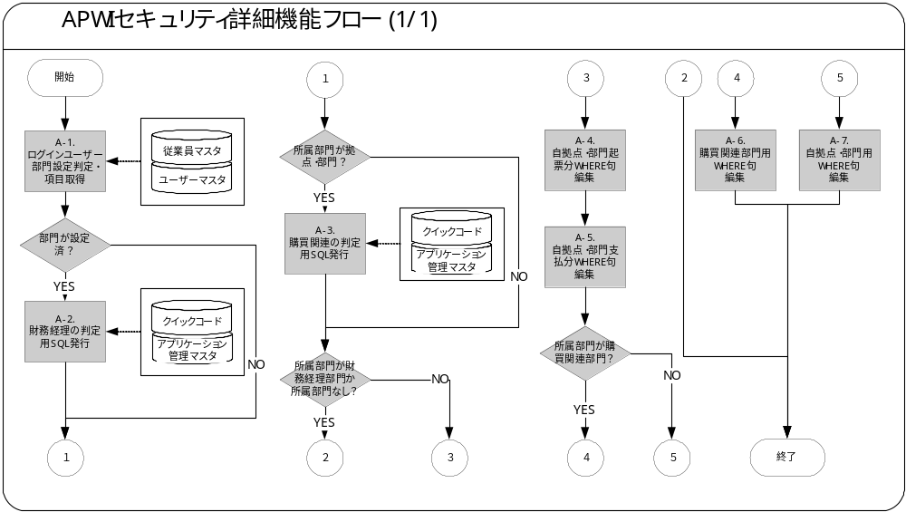

機能詳細

A-1．ログインユーザー部門判定・項目取得
- ログインユーザーの所属部門、会計帳簿簿ID、組織ID、を取得する。
＜抽出項目＞部門が取得できた事の内部判定用フラグと所属部門
No | テーブル名 | 抽出項目名 | 項目名
 | - | 0 | 拠点・部門
- 1 | 従業員マスタ | ATTRIBUTE28 | DFF28（所属部門）
- 1 | プロファイル | 会計帳簿ID | 会計帳簿ID
- 1 | プロファイル | 組織ID | 組織ID
＜抽出テーブル＞ログインユーザー
No | 抽出テーブル名 | テーブル名
 | 従業員マスタ | 従業員マスタ
 | ユーザーマスタ | ユーザーマスタ
＜抽出条件＞有効なログインユーザーに紐付く所属部門
No | 条件 | 抽出条件
 | AND | ユーザーマスタ.従業員ID = 従業員マスタ.従業員ID
 | AND | 従業員マスタ.現在従業員フラグ = ‘Y’
 | AND | TRUNC( SYSDATE ) BETWEEN 従業員マスタ.有効開始日 AND 従業員マスタ.有効終了日
 | AND | ユーザーマスタ.ユーザーID = プロファイル.ユーザーID
 | AND | 従業員マスタ.DFF28（所属部門） IS NOT NULL

- 取得出来ない場合は、所属部門内部判定用フラグに99（ログインユーザー対象なし）を設定する。

A-2．財務経理の判定用SQL発行
- ログインユーザーに紐付く所属部門が取得できた場合、所属部門が財務経理部門かの判定用SQLを発行する。
＜抽出項目＞財務経理部門である事の所属部門内部判定用フラグ
No | テーブル名 | 抽出項目名 | 項目名
 | - | 1 | 財務経理
＜抽出テーブル＞財務経理部門
No | 抽出テーブル名 | テーブル名
 | 財務経理ビュー | 財務経理ビュー
＜抽出条件＞有効なログインユーザーに紐付く財務経理部門
No | 条件 | 抽出条件
 | AND | 財務経理ビュー.ルックアップコード = A-1で取得したDFF28（所属部門）

A-3．購買関連の判定用SQL発行
- 所属部門内部判定用フラグが拠点・部門の場合、所属部門が購買関連部門かの判定用SQLを発行する。
＜抽出項目＞購買関連部門である事の所属部門内部判定用フラグ
No | テーブル名 | 抽出項目名 | 項目名
 | - | 2 | 購買
＜抽出テーブル＞購買関連部門
No | 抽出テーブル名 | テーブル名
 | 購買関連ビュー | 購買関連ビュー
＜抽出条件＞有効なログインユーザーに紐付く購買関連部門
No | 条件 | 抽出条件
 | AND | 購買関連ビュー.ルックアップコード = A-1で取得したDFF28（所属部門）

A-4．自拠点・部門起票分WHERE句編集
- 所属部門内部判定用フラグが財務経理以外、且つ所属部門が取得出来た場合、自拠点・部門起票分請求データのWHERE句文字列編集し、内部変数戻り値へ設定を行う。
- ※以降にて文字列編集を行うのは、WHERE句の編集をしてポリシーへの戻りとする為。（AP_INVOICES_ALLがFGACの対象テーブルで、本文中では請求書ヘッダーテーブルとする。）
- ※戻り値はVARCHAR2型となる為、MAX4000BYTEとなる。4000BYTEを超える場合は対策が必要。
＜文字列編集＞自拠点・部門起票分請求
No | 条件 | 抽出条件
 | (( AND  EXISTS | (SELECT 1
 |  | FROM DUAL （仮想表）
 |  | WHERE 請求書ヘッダーテーブル.DFF3（起票部門） = A-1で取得した.DFF28（所属部門）
 |  | AND 請求書ヘッダーテーブル.会計帳簿ID = A-1で取得した.会計帳簿ID
 |  | AND 請求書ヘッダーテーブル.組織ID = A-1で取得した.組織ID
 |  | )

A-5．自拠点・部門支払分WHERE句編集
- 所属部門内部判定用フラグが財務経理以外、且つ所属部門が取得出来た場合、自拠点・部門起票分支払可能データのWHERE句文字列編集し、内部変数戻り値へ設定を行う。
＜文字列編集＞自拠点・部門支払分請求
No | 条件 | 抽出条件
 | OR  EXISTS | (SELECT 1
 |  | FROM 支払グループビュー
 |  | WHERE 支払グループビュー.支払可能部門 = A-1で取得した.DFF28（所属部門）
 |  | AND 請求書ヘッダーテーブル.支払グループコード = 支払グループビュー.ルックアップコード
 |  | AND 請求書ヘッダーテーブル.会計帳簿ID = A-1で取得した.会計帳簿ID
 |  | AND 請求書ヘッダーテーブル.組織ID = A-1で取得した.組織ID
 |  | ))

A-6．購買関連部門用WHERE句編集
- 所属部門内部判定用フラグが財務経理以外、且つ所属部門が取得出来た場合、自拠点・部門起票分支払可能データのWHERE句文字列編集し、内部変数戻り値へ設定を行う。
＜文字列編集＞購買関連部門での購買データ参照用
No | 条件 | 抽出条件
 | OR  EXISTS | (SELECT 1
 |  | FROM仕入先サイトマスタ
 |  | WHERE仕入先サイトマスタ.組織ID = A-1で取得した.組織ID
 |  | AND 仕入先サイトマスタ.購買フラグ = ‘Y’
 |  | AND 仕入先サイトマスタ.仕入先サイトID = 請求書ヘッダーテーブル.仕入先サイトID
 |  | AND請求書ヘッダーテーブル.会計帳簿ID = A-1で取得した.会計帳簿ID
 |  | AND 仕入先サイトマスタ.組織ID = 請求書ヘッダーテーブル.組織ID
 |  | ))

A-7．自拠点・部門用WHERE句編集
- 所属部門内部判定用フラグが購買関連部門で無い場合、自拠点・部門用のWHERE句文字列を編集し、内部変数戻り値へ設定を行う。
＜文字列編集＞自拠点・部門用（括弧編集）
No | 条件 | 抽出条件
 |  | )

※上記パッケージ.ファンクションが作成された後で、sysユーザーにてポリシーを作成する必要が有る。
使用関数は、「DBMS_RLS.ADD_POLICY」とし「AP_INVOICES_ALL」テーブルへの「SELECT」とする。
※参考）
DBMS_RLS.ADD_POLICY (
object_schema => 'APPS',
object_name => 'AP_INVOICES_ALL',
policy_name => 'XXCFO006A01_POLICY01',
function_schema => 'APPS',
policy_function => 'XXCFO006A01P1.GET_POLICY_CONDITION',
statement_types => 'SELECT'
) ;
※上記パッケージ.ファンクションの引数はダミーで2つVARCHAR2型で宣言する必要が有る。
モジュール詳細機能フローで記載されている、番号付与した機能単位で内容を詳述します。
＜処理内容＞に、機能の処理を箇条書きで記述します。
メッセージを出力する場合は、後述のメッセージ一覧にメッセージ内容を記述し、＜処理内容＞の中では以下のようにメッセージ名を記載します。
例：
＜メッセージ名＞（トークン：＜トークン＞=＜値＞）を表示します。
トークンに代入する値は、複数言語対応を考慮する必要があります。特別な場合以外は、日本語を使用しないで下さい。（日本語を使用した場合には、値リストやLOOKUP表を用いた複数言語対応を実装する必要があります。）

モジュール詳細機能フローで記載されている、番号付与した機能単位で内容を詳述します。
＜処理内容＞に、機能の処理を箇条書きで記述します。
メッセージを出力する場合は、後述のメッセージ一覧にメッセージ内容を記述し、＜処理内容＞の中では以下のようにメッセージ名を記載します。
例：
＜メッセージ名＞（トークン：＜トークン＞=＜値＞）を表示します。
トークンに代入する値は、複数言語対応を考慮する必要があります。特別な場合以外は、日本語を使用しないで下さい。（日本語を使用した場合には、値リストやLOOKUP表を用いた複数言語対応を実装する必要があります。）

メッセージ一覧
出力するメッセージがある場合は、そのメッセージ内容を表形式で記述します。
各メッセージには、メッセージ名を付与し、＜メッセージ名＞に記述します。
＜メッセージ書式＞には、メッセージの書式を記載します。トークンがある場合はトークンを含めて記載します。
＜メッセージ表示例＞には、トークンに実際の単語を埋め込んだ表示例を記載します。
＜トークン＞には、＜メッセージ書式＞に記載したトークンを全て記載します。トークンに関する詳しい説明は＜説明＞に記載します。
メッセージ名 | メッセージ書式 | メッセージ表示例
- | - | -
メッセージで使用するトークンは以下の通りです。
トークン | 説明
- | -

リカバリ手順
なし
機能詳細で記述した機能ごとにリカバリ手順を記述します。
＜リカバリ手順＞には、適切なリカバリ手順を記述します。他モジュールまで戻って作業を行う必要がある場合は、その旨を記述して下さい。

参考資料および補足
他に添付する参考資料や補足説明などがあれば記述します。
Oracle Designerを使用してデータベース設計を行っている場合には、参考情報としてRepository Reportから「エンティティ定義」を出力し、主なエンティティ定義を添付することを推奨します。
設計標準に対する例外が認められた場合には、その内容を記述します。
他に添付する参考資料や補足説明などがあれば記述します。
なし

この成果物の未完了の課題と完了済みの課題
この文書の作成またはレビュー時に明らかになった未完了の課題を未完了の課題のセクションに追加します。課題を解決したら、課題IDを変更せずに保管します。解決策の説明を含めます。
この成果物を完成したら、未完了の課題は、プロジェクト・レベルまたはプロセス・レベルの「リスクおよび課題のログ（PJM.CR.040）」に転記し、プロジェクト・レベルの「リスクおよび課題のフォーム（PJM.CR.040）」を使って管理する必要があります。また、未完了の項目は、この成果物の未完了の課題のセクションにも残しておき、転記したことを示す印を解決策の列に付けます。

未完了の課題

ID | 課題 | 解決策 | 担当 | 目標日付 | 期限

完了済みの課題

ID | 課題 | 解決策 | 担当 | 目標日付 | 期限

